AHOJ KAMARÁDI!
Máme tu první jarní dny a s nimi k nám přichází i Velikonoce. Na tento týden jsme si pro vás připravili velikonoční pohádku, básničky pro šikovné koledníky, různé úkoly, omalovánky a kdo bude mít chuť tak i nějaké tvořeníčko. Všem vám přejeme hodně zdaru při plnění úkolů a hlavně hodně sluníčka!
- https://www.youtube.com/watch?v=nW7iVeLfuYc
- Já jsem malý zajíček
Hody, hody doprovody,
já jsem malý zajíček,
utíkal jsem podle vody,
nesl košík vajíček.
Potkala mě koroptvička,
chtěla jedno červené,
že mi dá lán jetelíčka
a já říkal: Ne, ne, ne.
Na remízku mezi poli,
mám já strýčka králíčka,
tomu nosím každým rokem,
malovaná vajíčka.
- Omalovánky
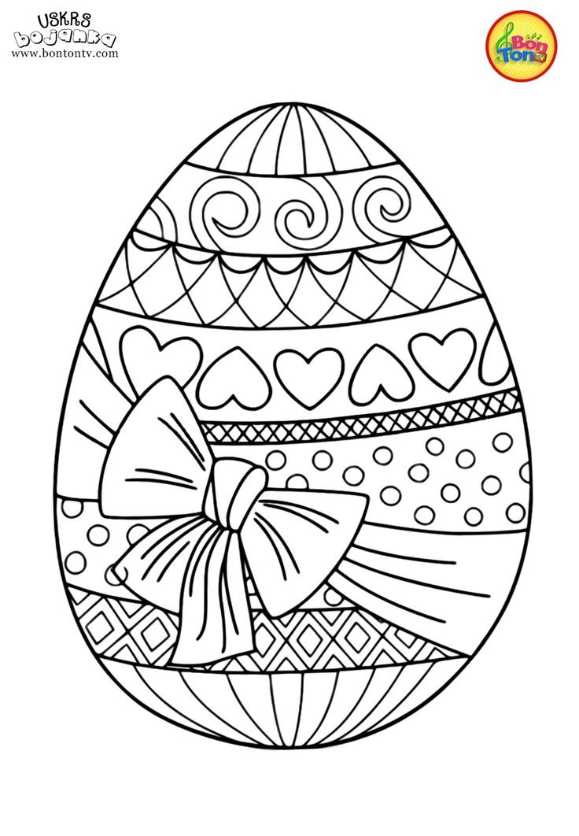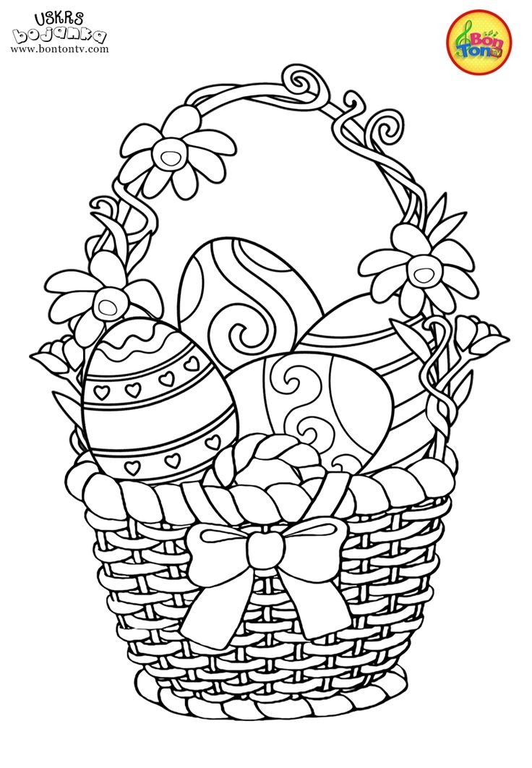

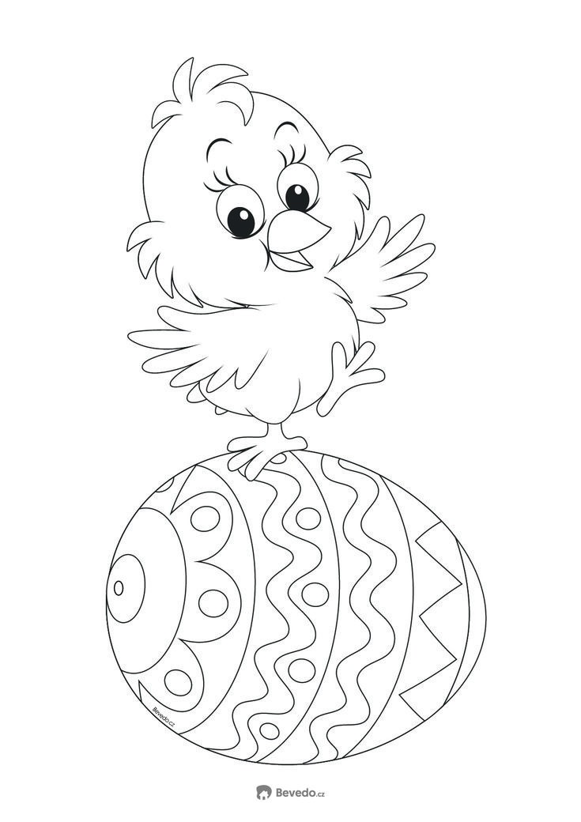
- Pracovní listy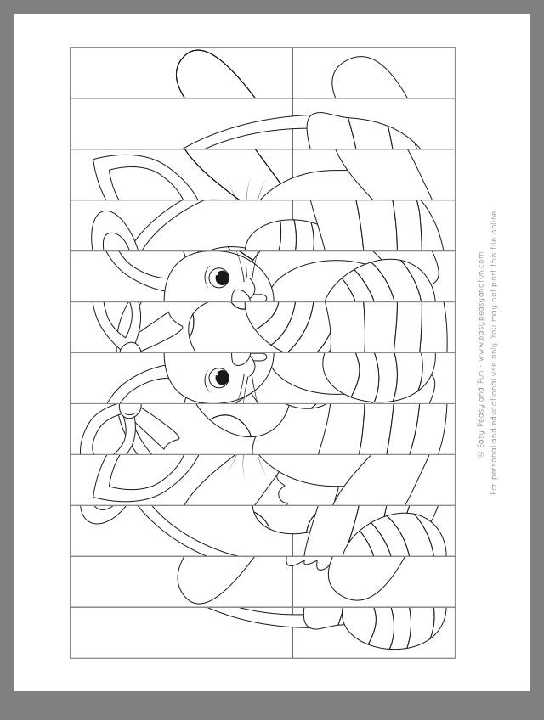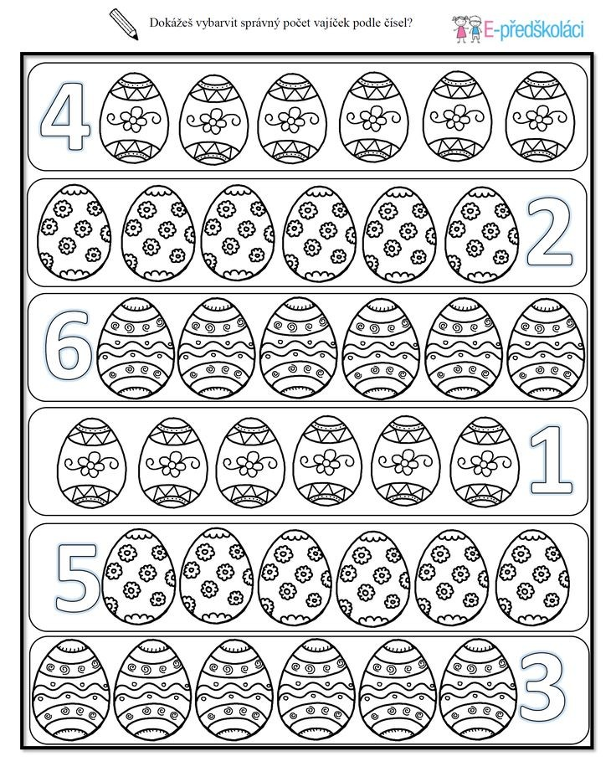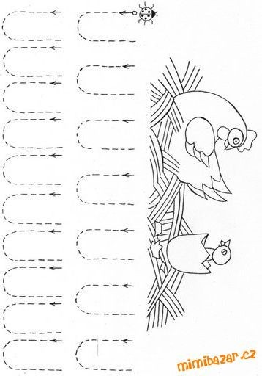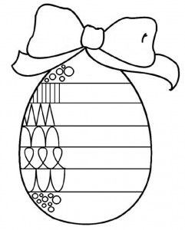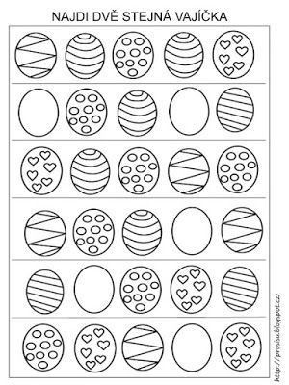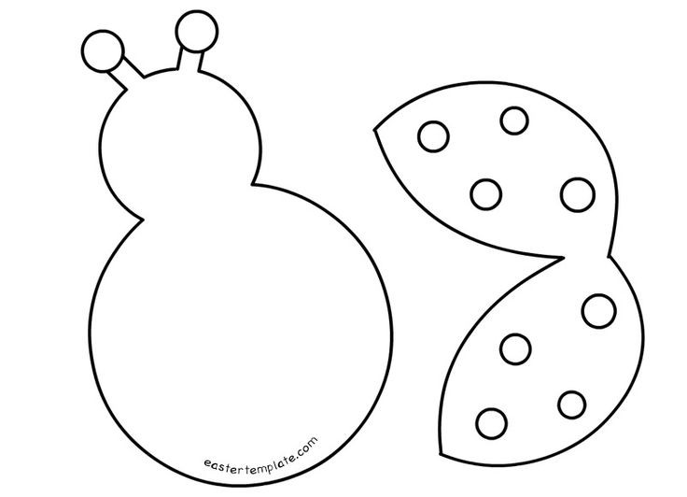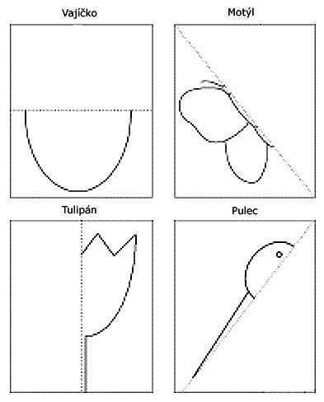

- Tvořeníčko
